


Titel
[Bei Abschlussarbeiten mit deutschem Titel muss der Titel auch in englischer Sprache angegeben werden]
Bachelor Seminararbeit / Master Seminararbeit / Bachelorarbeit / Masterarbeit

Eingereicht am
Institute for Customer Insights
Digital Marketing Research Group

Professorin:
Prof. Dr. Ann-Kristin Kupfer

Betreuer/in:
Name und Titel

Karlsruher Institut für Technologie (KIT)

Sommersemester/Wintersemester 20XY/XZ

von
Name: Vorname Nachname.
Matrikelnummer: 1234567
Adresse: …
Mobil: …
E-Mail: …
Inhalt

Abkürzungsverzeichnis ii
Abbildungsverzeichnis iii
Tabellenverzeichnis iv
1. Einleitung 5
2. Theoretischer Hintergrund 2
2.1. Unterkapitel 2
2.1.1. Unter-Unterkapitel 2
3. Konzeptionelles Modell 3
3.1. Unterkapitel 3
3.2. Unterkapitel 3
4. Empirische Analyse 4
5. Diskussion 4
Eidesstattliche Erklärung 5
Anhang 6
Literaturverzeichnis 7

Abkürzungsverzeichnis
Abk.
Abkürzung

Abbildungsverzeichnis
Abbildung 1 Übersicht XY 1

Tabellenverzeichnis
Tabelle 1 Beispielhafte Tabelle 3

Einleitung
…

Theoretischer Hintergrund
TEXT TEXT

Unterkapitel
TEXT TEXT

Unter-Unterkapitel
TEXT TEXT

Absatz 1
TEXT TEXT

Konzeptionelles Modell
TEXT TEXT

Unterkapitel
TEXT TEXT

Unterkapitel
TEXT TEXT

Abbildung 1 Übersicht XY
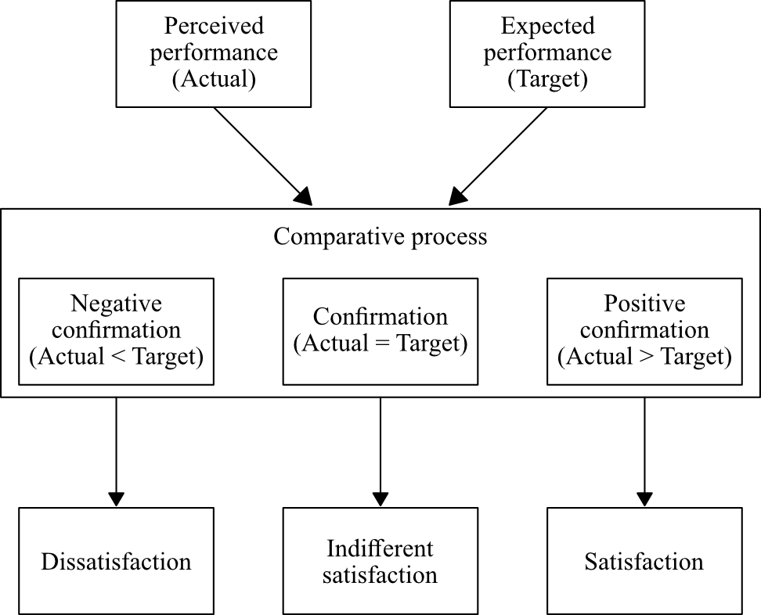

Empirische Analyse
TEXT TEXT

Diskussion

Eidesstattliche Erklärung
Ich versichere wahrheitsgemäß, dass ich die Arbeit selbstständig verfasst habe, dass ich alle verwendeten Quellen und Hilfsmittel vollständig und genau angegeben habe, dass ich alles, was unverändert oder mit Änderungen aus den Arbeiten anderer übernommen wurde, gekennzeichnet habe und dass ich die KIT-Satzung zur Sicherung guter wissenschaftlicher Praxis in ihrer jeweils gültigen Fassung beachtet habe.

Ort, am DD. MM. 20XX __________________________
Vorname, Nachname

Anhang
...

Literaturverzeichnis
…

